HANDS ON 8 -

Static code analysis với Super-Linter và GitHub Action

TT | Công việc | Thời gian
 | Tìm hiểu static code analysis là gì và tại sao nó quan trọng  Tìm hiểu khái niệm vulnerability trong mã nguồn.  Tìm hiểu khái niệm code smells  Tìm hiểu khái niệm techincal debts trong công nghệ phần mềm | 20p
 | Tìm hiểu Super-linters và cách tích hợp vào GitHub Action  https://github.com/super-linter/super-linter | 10p
 | Sử dụng lại bài tập Jenkins trong Hands on 8  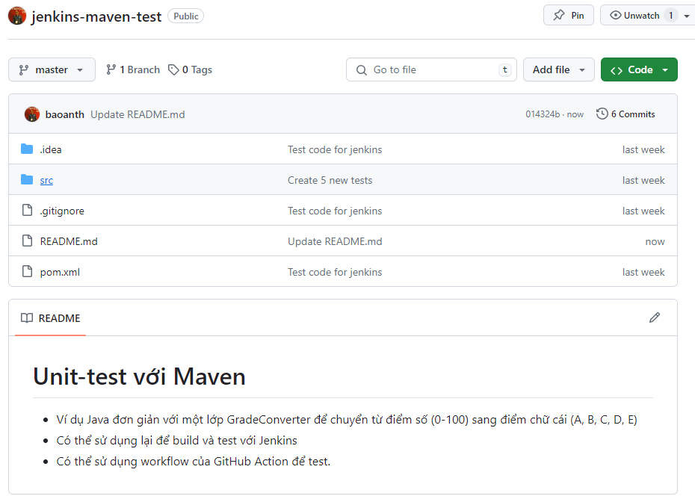 | 5p
Tạo một workflow mới, search “super-linter”
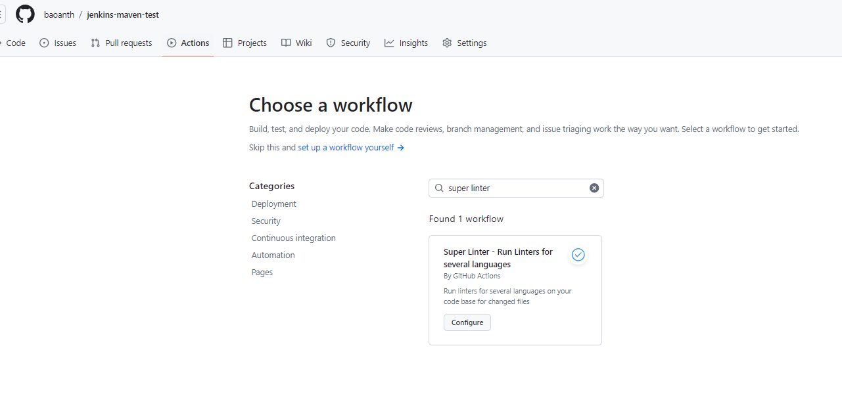

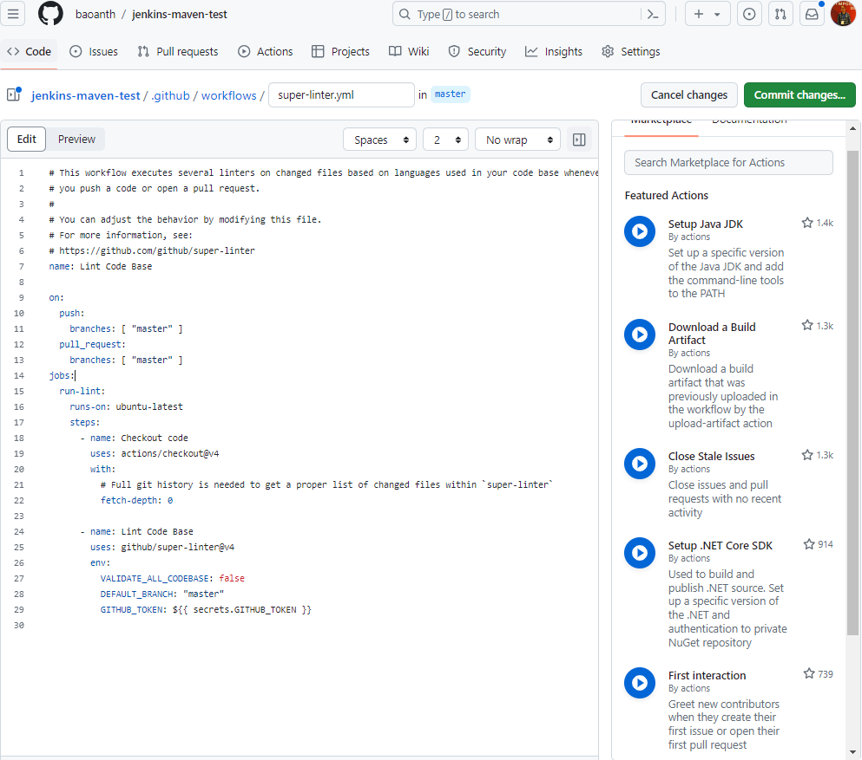
Commit changes và tạo một Pull request để xem kết quả
Pull tất cả các thay đổi về local;
Thay đổi VALIDATE_ALL_CODEBASE: true
Commit và xem lại kết quả.
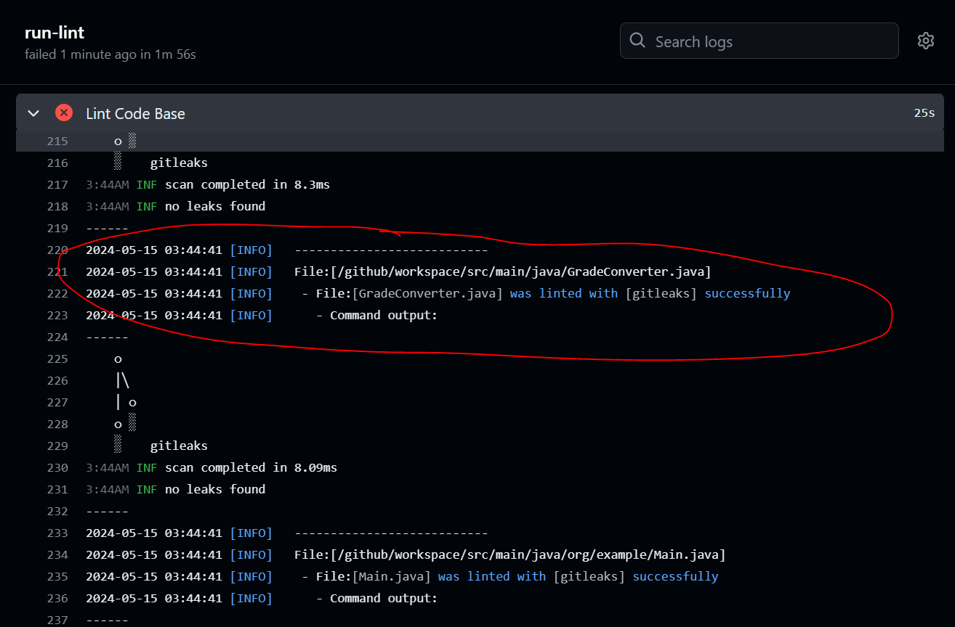
Thử tạo một vài lỗi trình bày trong file GradeConventer.java và commit “Test linters”
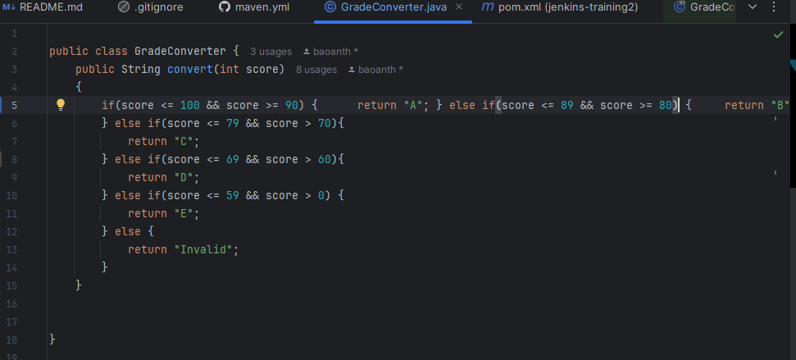
Kết quả: Checkstyle end with … errors
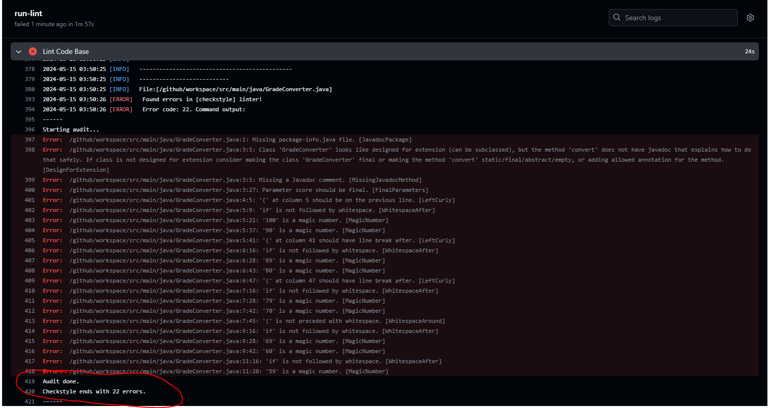
Thử khắc phục lỗi trình bày, và commit lại với message “Correct checkstyle error”
Xem lại kết quả.

